WHT-08 交联电缆外护套故障测试仪
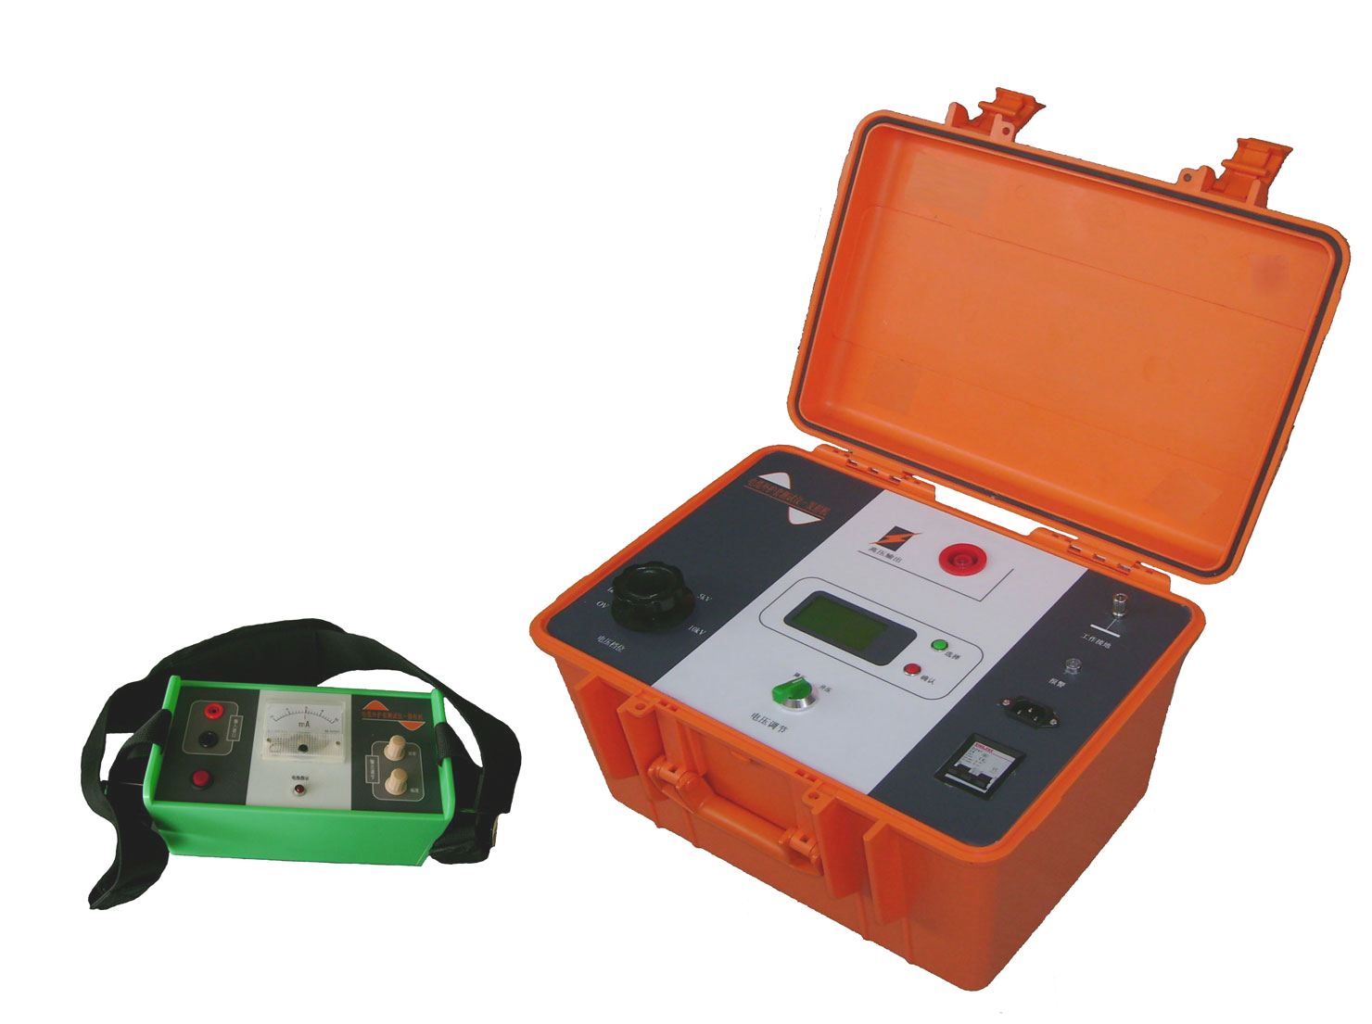
WHT-08 电缆外护套故障测试仪
WHT-08交联电缆外护套故障测试仪主要用于精确定点单芯电缆的外护套故障，精确定点低压电缆中的接地泄漏故障，进行高压电缆外护套故障的预定位及耐压试验。
WHT-08电缆外护套测试仪全面满足国家标准GB50150-2006 的电缆外护套耐压试验规定，包括适合交叉互联系统的电缆外护套交接试验和预防性试验以及电缆外护套的故障定位。快速准确查找10kv-500kv单芯和三芯高压、超高压电缆外护套接地故障和泄漏电流偏大等隐患，同时可对高密度聚乙烯、聚氯乙烯电缆外护套进行5kv-10kv,1分钟的直流耐压实验，是此类电缆运行单位、超高压电缆工程公司、各送变电工程公司的电缆设备维护必备的专用仪器。
WHT-08电缆外护套故障测试仪可以进行下列测试：中高压屏蔽电缆上的护套故障预定位、塑料绝缘层低压电缆上线路接地故障预定位、采用测量跨步电压法可以对电缆故障进行精确定点。
本设备采用微机和数字化技术，具有良好的操作和自动保护性能，使用方便安全，此设备也适合于将低压电力电缆中的高阻电缆故障转换为低阻故障。

110kV及以上电力电缆均为单芯电缆，单芯电缆的护层是电缆的重要组成部分，其绝缘状态的优劣，直接影响着电缆的使用寿命和电网的安全可靠运行，其原因有以下3点：
a. 护套破损导致电缆金属屏蔽层出现多点接地，金属屏蔽层会产生环流造成损耗发热，导致绝缘局部过热并加速绝缘老化，严重影响主绝缘寿命。
b. 护层绝缘损伤导致水分侵入，主绝缘产生水树老化的概率增加，对电缆寿命产生严重影响。
c. 主绝缘在金属护层被腐蚀处产生电场集中，易产生局部放电和引发电树枝，对电缆的短期运行安全造成威胁。
随着XLPE电缆的用量增加和电压等级的逐年上升，有的电缆敷设现场环境极其恶劣,加之大规模基建开挖地面造成电缆受损，实际电缆绝缘护套破损情况非常普遍，必须予以高度重视。应及时监测电缆绝缘及外护套绝缘状态,对护套破损处进行定位、修补，以利于城市地下电网的安全运行。
升压
降压
工作接地
电缆外护套测试仪－发射机
0V
1kV
2kV
5kV
10kV
电压调节
高压输出
选择
确认
报警
电压档位
电缆外护套测试仪－接收机
输
入
接
口
输
出
调
节
调零
幅度
电池指示
110kV及以上高压电缆的非金属外护套都有绝缘要求，IEC标准要求110kV电缆外护层在竣工试验时能耐受10kV一分钟。高压电缆外护层如果受到损坏，在运行中会造成金属护套的多点接地，将会造成环流损耗，影响电缆的安全运行，所以进行电缆外护层的检测和故障处理十分必要。
电缆测试领域中的领跑者-----西安华傲 _{XIAN HUAAO}

性能
特点

- 连续可调的输出电压，电压范围：1000V、2000V、5000V 和10000 V；
- 通过对电压和电流的数字化采样和微机控制实现过载保护；
- 低功率故障定位，以避免损坏相邻线路或电缆；
- 通过大屏幕液晶来显示电压和电流以及操作提示；
- 自动放电装置提供了清除残余电荷和将测试件接地的功能；
- 一机多功能，操作方便安全。；
主要
功能

- 有效解决波传播特性不好的PVC聚氯乙烯电缆、无铜屏蔽低压电缆故障。
- 测试电压细分为1000V，2000V，5000、10000V四档，适用于不同电压等级的电缆。
- 测量范围无盲区。
- 适用于380V－220kV高、中、低压电力电缆的故障预定位。
- 适用于380－1000V电缆跨步电压法时的精确定点。
- 适用于66kV－220kV电缆外护套故障的预定位和精确定点。
- 高压发生器同时是电缆故障转换仪，可将高达500MΩ的疑难高阻故障转换为低阻故障。
测量
原理

地埋电缆外护套故障的测寻，同电力电缆故障探测一样，一般要经过“粗测”和“定点”二个步骤。外护套接地故障的粗测（测距）一般采用压降法和电桥法测试。由于电桥法测试有局限性，不能测试多点接地故障，也不能测试三相电缆链式接地连线的故障。本仪器是针对外护套故障的特点，采用压降法初测电缆外护套的接地故障，再用跨步电压法精确查找故障点，通过两根接地钎，寻找土壤中电势差的变化而精确定点。在故障点处流入大地的测试电流导致故障点处为正负电压峰值转换点，在故障点前接近故障时，跨步电压增加，越过故障后跨步电压减小，并且极性改变。当两地钎在接地故障点正上方的等电势圆周上时，指针停在零位，此处既为电缆故障点的准确位置。仪器用于交联电缆的外护套故障探测；也可用于地埋线和全塑线（无金属护层电缆）故障的探测；还可用作电缆或其它电器的10KV直流耐压试验。
技术
性能

- 电源输出方式 :直流、脉动2种方式可选
- 直流电压输出 :电压0至10kV可调
- 直流电流输出:50mA-500mA
- 电压比较法误差 :±2% L
- 定点精度: ±30cm
- 电源：220V±10%,50Hz,1KVA
- 仪器重量：30公斤

仪器
配置

发射机 一台
接收机 一台
接地钎 二个
万用表 一台
西安华傲通讯技术有限责任公司 邮编：710065 Http://www.xahuaao.com
总部地址：西安市电子城电子西街3号西京国际电气中心11层
电话：029－88239361 029－87780373 传真：029－88239106 手机：13709116095

